PHIẾU HỌC TẬP
THEME 4: FESTIVALS AND FREE TIME - Grade 6
LESSON 3

Week 13 - P: 34, 35, 36
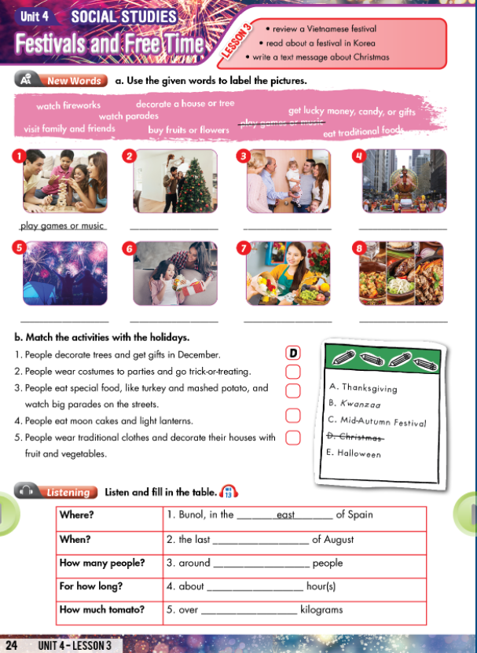
Date: 29/11 – 3/ 12
TASK 1:

TASK 2:
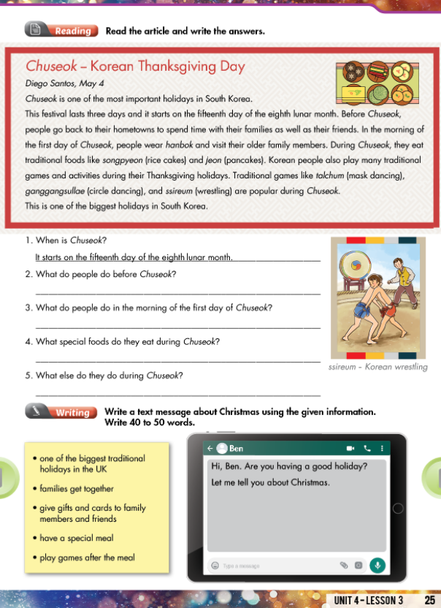
TASK 3:

